其他需要说明的事项

1 环境保护设施验收过程简况
石家庄鑫农机械有限公司投资18670万元在无极县北苏村村南建设中国农业大学-无极畜牧机械装备研发基地项目，通过与中国农业大学合作，充分利用中国农业大学提供的技术支撑，同时也为研究人员结合实际进行相关产品的研发提供平台。本项目建设内容包括生产车间、原材料库、成品库、配电室、综合办公楼等，另在厂区西侧租用27亩土地作为实验草田，用于试验各类机械性能，生产能力为年产切根机、烘干机、打捆机等畜牧机械2840台(套)。
石家庄鑫农机械有限公司于2011年11月委托河北省地理科学研究所编制完成了《中国农业大学-无极畜牧机械装备研发基地项目环境影响报告书》，该环境影响报告书于2012年2月13日通过无极县环境保护局审批(无环保[2012]5号)。
工程于2012年开工建设，项目建设完成并运行稳定后，我公司于2017年9月4日～5日委托河北量子环境检测有限公司对本项目进行了验收检测，根据工况检查及各项污染物检测结果，河北量子环境检测有限公司于2017年9月22日编制完成了《中国农业大学-无极畜牧机械装备研发基地项目竣工环境保护验收监测报告》。
2017年10月27日，我公司根据《中国农业大学-无极畜牧机械装备研发基地项目竣工环境保护验收监测报告》，对照《建设项目竣工环境保护验收暂行办法》，严格依照国家有关法律法规、建设项目竣工环境保护验收技术规范、本项目环境影响报告书及批复文件等要求，组织召开了中国农业大学-无极畜牧机械装备研发基地项目竣工环境保护验收会，参加会议的有施工单位和验收监测单位，会议特邀3名专家与上述单位组成验收工作组，与会人员通过实地踏勘项目现场，听取各单位汇报，查阅相关技术资料，形成《中国农业大学-无极畜牧机械装备研发基地项目竣工环境保护验收意见》，并提出验收结论“本项目达到了验收标准要求，建议通过验收”。
2 其他环境保护对策措施的实施情况
2.1 环保管理制度落实情况
我公司根据国家及地方有关法律规章制定了生产车间环保管理制度，明确了环保管理的主要任务，环保机构设置情况，员工及管理人员的岗位职责，生产车间主要污染源及治理措施，相关环保设施的操作规程及运行维护管理等。制度上墙现场照片见图1。
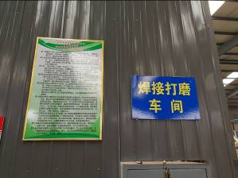

图1 环保管理制度上墙照片
2.2 消防废水收集池落实情况
我公司在厂区南部建设消防废水收集池1座，用于收集厂区消防废水，容积为250m³，符合环境影响报告书要求。现场照片见图2。
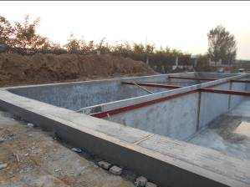

图2 消防废水收集池现场照片
2.3 环境监测计划
我公司按环境影响报告书及批复要求制定了营运期环境监测计划，明确了污染源及监测项目、监测点位和监测频率，由于本项目刚通过验收(2017.10.27)，尚未到达监测节点，目前未进行监测。
3 整改工作情况
3.1 验收意见建议
(1)规范危险废物贮存间设置；
(2)加强环境保护设施的日常使用和管理，确保污染物长期稳定达标排放；
(3)完善各项目环保管理制度，严格日常操作规程，及时进行设备维修，避免污染物非正常排放。
3.2 验收建议落实情况
(1)根据验收建议，我公司对危险废物贮存间分区设置，并粘贴危险废物警示标识和危险废物管理制度，液态危险废物贮存区设置围堰，对泄漏的危险废物进行收集，防止外溢。现场照片见图3。
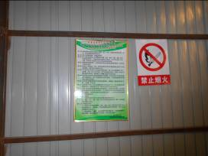
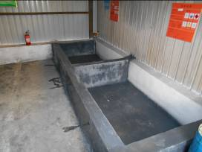

图3 危险废物贮存间规范落实情况
(2)根据验收建议，我公司制定了环保设施管理台账日志，对环保设施日常运行及维护情况进行记录，保证其长期稳定运行。
(3)根据验收建议，我公司进一步完善了环保管理制度，由环保部负责全公司的环保工作，并成立环保领导小组，建立监督巡查制度，对各环境因素进行监督和管理，建立环境保护运行操作规程。

